12. MOTS ESSENTIELS POUR LA COMMUNICATION DE BASE - ESSENTIËLE (WERK)WOORDEN VOOR DE BASISCOMMUNICATIE

(Ex. + solutions en vert)

- Quelle phrase est correcte ?

- Il signe le formulaire.
- Il travaille à côté de la voie.
- Il s’excuse.
- Il donne une réponse.
- Il répète la phrase.
- Il arrête le train.
- Il a tort.
- Il comprend.
- Il donne une réponse.
- Il signe le formulaire.
- Il a tort.
- Il travaille à côté de la voie.
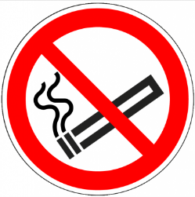 | - Tu peux fumer.  - Tu dois fumer.  - Tu ne veux pas fumer.  - Tu ne peux pas fumer.
- Il complète le formulaire.
- Il s’excuse.
- Il a tort.
- Il comprend.
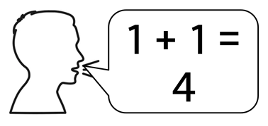 | - Il peut fumer.  - Il a raison.  - Il répète l’information.  - Il a tort.

- Complétez les mots:

penser – la question - juste – saluer - traduire – la réponse – faux - écrire

1 + 1 = 3 | → faux
2 + 2 = 4 | juste
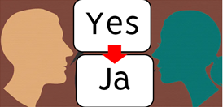 | traduire
A / B ? A !! | la question
A / B ? A !! | la réponse
 | saluer
 | écrire
 | penser
- Reliez les contraires.

juste |  |  | écrit
oral |  |  | refuser
oui |  |  | avoir tort
demander |  |  | faux
c’est interdit |  |  | répondre
avoir raison |  |  | non
approuver |  |  | c’est autorisé

